

ПРОЕКТ

ОРГАНИЗАЦИИ ДОРОЖНОГО ДВИЖЕНИЯ

НА ТЕРРИТОРИИ МУНИЦИПАЛЬНОГО ОБРАЗОВАНИЯ

КАМЫШЕВСКОГО СЕЛЬСОВЕТА УСТЬ-ТАРКСКОГО РАЙОНА НОВОСИБИРСКОЙ ОБЛАСТИ



2021 г.

РАЗРАБОТАЛ: УТВЕРЖДАЮ:

Директор ООО «СИБСДК-ГРУПП» ________________________________________

________________________________________

____________________ Дацко И.В. ________________________________________

Согласовано

Согласовано

ПРОЕКТ

ОРГАНИЗАЦИИ ДОРОЖНОГО ДВИЖЕНИЯ

КАМЫШЕВСКОГО СЕЛЬСОВЕТА УСТЬ-ТАРКСКОГО РАЙОНА НОВОСИБИРСКОЙ ОБЛАСТИ

Заказчик: Администрация Камышевского сельсовета

Усть-Таркского района Новосибирской области

Разработчик: ООО «СИБСДК-ГРУПП»

Номер тома: 1

Дата разработки: октябрь 2021г.

Том 1

Количество томов:1

СОДЕРЖАНИЕ

|  |  |
| --- | --- |
| **Наименование главы** | **№ страницы** |
| Введение | 4 |
| Задание на проектирование | 5 |
| 1. Анализ существующей дорожно-транспортной ситуации | 7 |
| * 1. Характеристика территории | 7 |
| 1.2. Характеристика участков автомобильных дорог (улиц) | 9 |
| * 1. Анализ существующей организации движения транспортных средств и пешеходов | 9 |
| * 1. Анализ размещения и состояния существующих технических средств организации дорожного движения | 9 |
| * 1. Характеристика основных параметров дорожного движения | 10 |
| * 1. Причинно-следственный анализ возникновения ДТП | 10 |
| 2. Проектные решения по организации дорожного движения. | 10 |
| 3. Расчет объемов строительно – монтажных работ | 11 |
| 1. Оценка эффективности решений по организации дорожного движения | 11 |
| Графическая часть. Схемы (чертежи) организации дорожного движения) | 12 |
| Ситуационные схемы | 12 |
| Ул. Школьная | 18 |
| Ул. Озерная | 20 |
| Ул. Новая | 23 |
| Ул. Школьная | 24 |
| Ул. Зеленая | 25 |
| Ул. Речная | 26 |
| Условные обозначения и пояснения | 28 |
| Ведомости проектируемых ТСОДД | 30 |

**ВВЕДЕНИЕ**

Проект организации дорожного движения на территории муниципального образования Камышевского сельсовета Усть-Таркского района Новосибирской области выполнен на основании муниципального контракта на разработку проекта организации дорожного движения.

Проект организации дорожного движения разработан по материалам обследований, выполненных сотрудниками ООО "СИБСДК-ГРУПП " в 2021 году, и материалам работ по паспортизации и диагностике автомобильных дорог (улиц) выполненных силами ФГБОУ ВО «Сибирский государственный университет путей сообщения» выполненных в 2020 г.

Проект организации дорожного движения разрабатывается на основании пункта 2 статьи 21 Федерального закона "О безопасности дорожного движения" от 10 декабря 1995 г. №196-ФЗ (с изменениями и дополнениями). Целью разработки проекта является оптимизация методов организации дорожного движения на автомобильных дорогах и улицах или отдельных ее участках, для обеспечения безопасности движения транспортных средств и пешеходов, своевременного формирования участников движения о дорожных условиях, обеспечения правильного использования водителями ширины проезжей части и увеличения пропускной способности автомобильных дорог и улиц.

Проект организации дорожного движения составлен в соответствии с Приказом Министерства транспорта РФ "Об утверждении Правил подготовки документации по организации дорожного движения" от 30 июля 2020 года N 274. Проектом предусмотрен комплекс работ, при котором производится установка дорожных знаков, нанесение горизонтальной дорожной разметки, монтаж удерживающих и ограничивающих ограждений, а также даются рекомендации по оборудованию улицы пешеходными тротуарами или пешеходными дорожками и наружным освещением.

Размер знаков, форма и цвет приняты по ГОСТ 32945-2014 «Знаки дорожные. Технические требования» и ГОСТ Р 52290-2004 и «Знаки дорожные. Общие технические требования», расстановка технических средств принята по ГОСТ Р 52289-2019 "Технические средства организации дорожного движения. Правила применения дорожных знаков, разметки, светофоров, дорожных ограждений и направляющих устройств".

**Задание на проектирование**

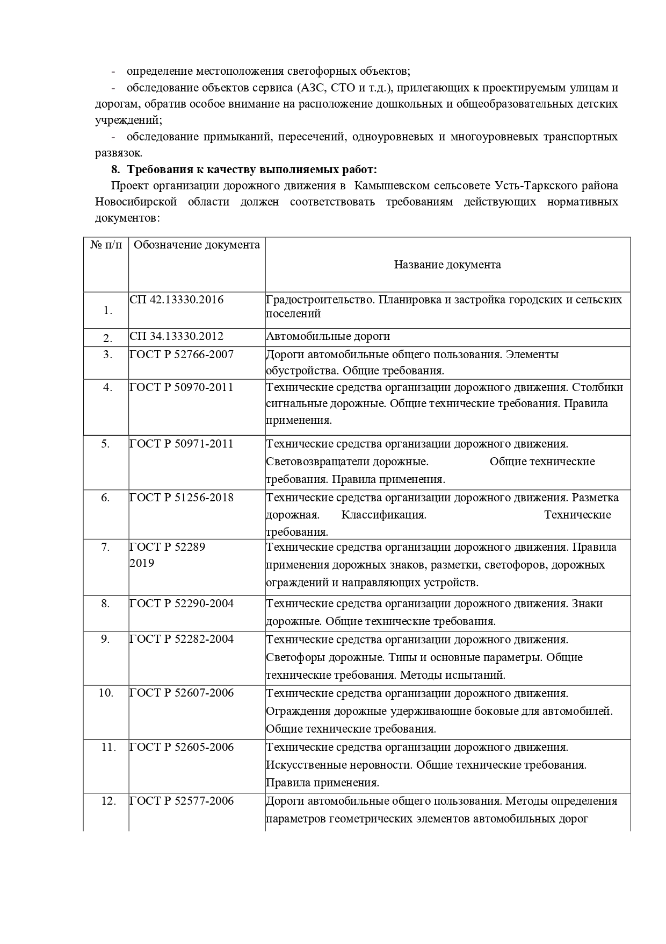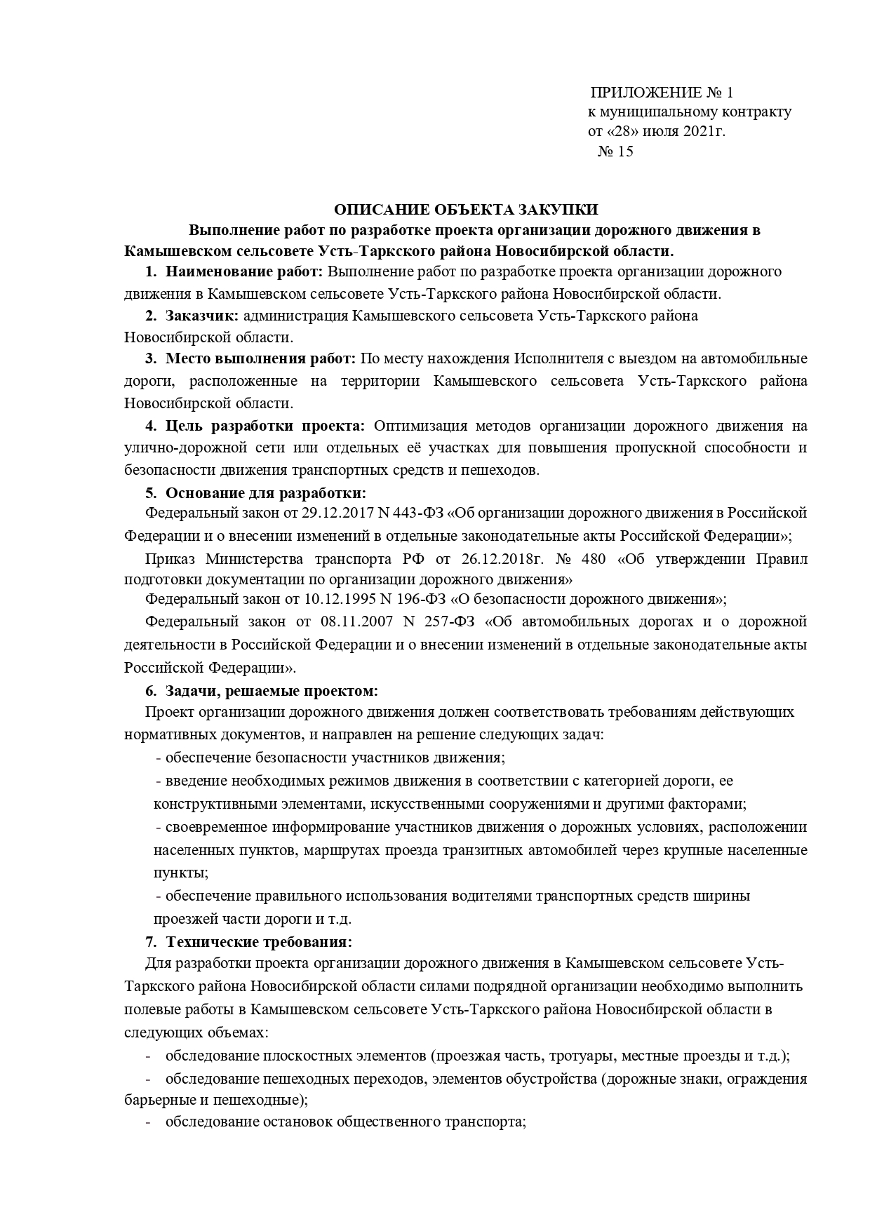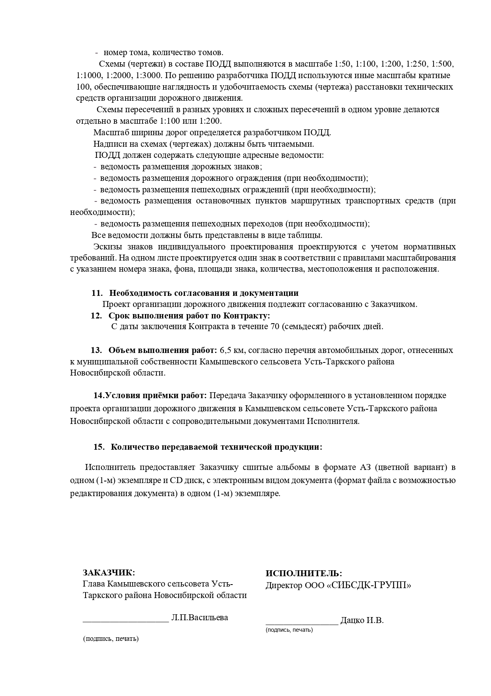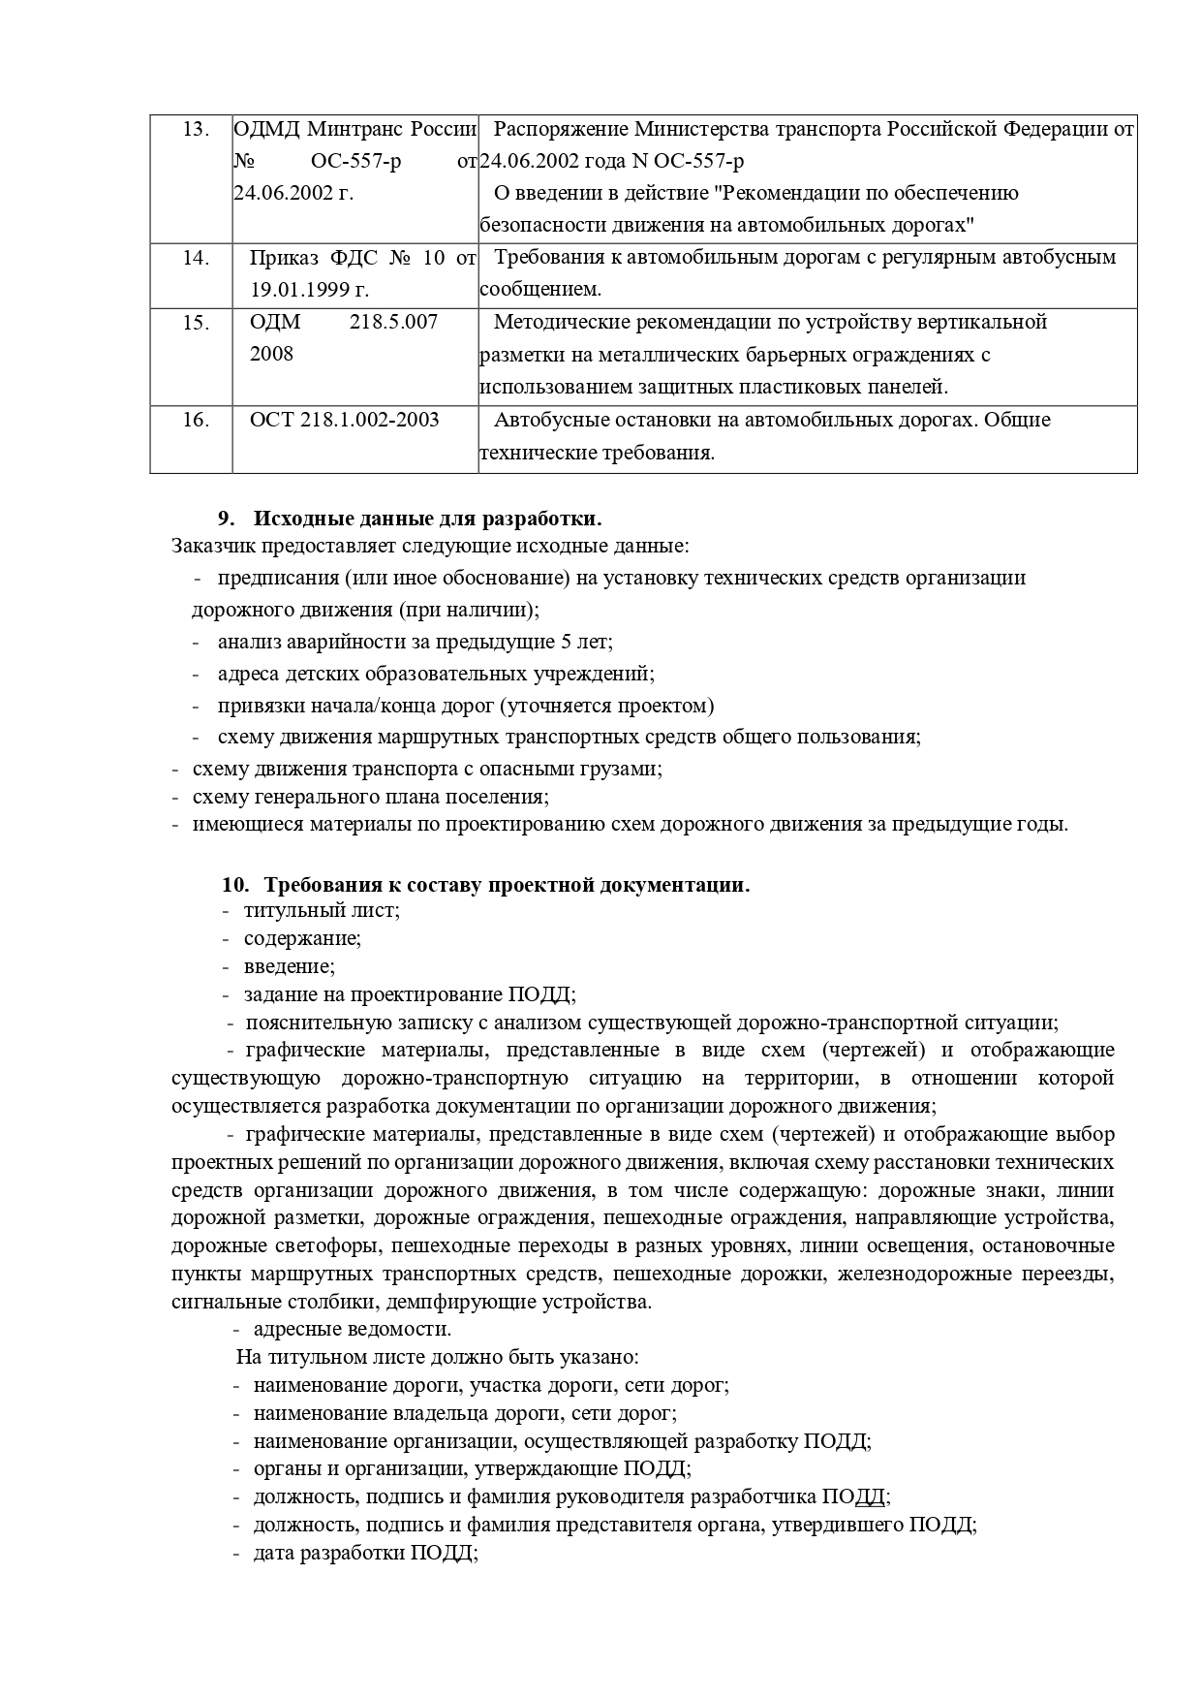

**Пояснительная записка**

**1.Анализ существующей дорожно-транспортной ситуации**

* 1. **Характеристика территории**

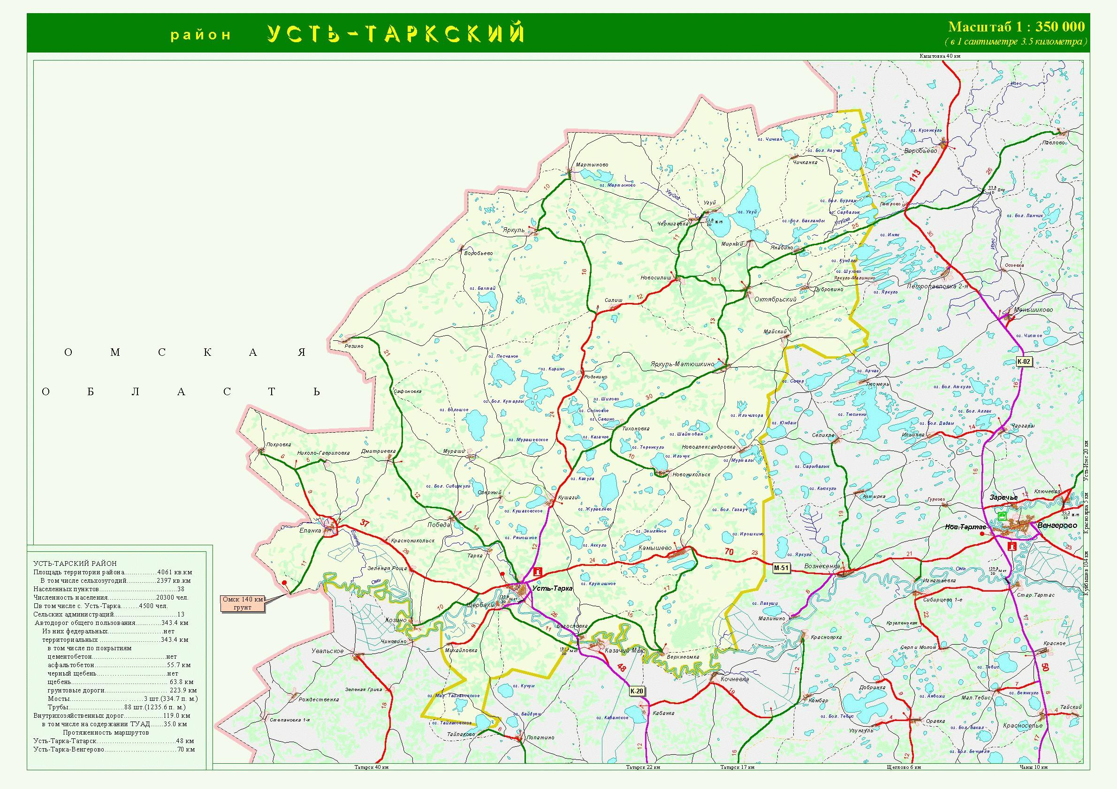

**Рисунок 1 – Ситуационный план Усть-Таркского района**

В физико-географическом отношении район работ расположен на Западно- Сибирской равнине, которая занимает всю западную часть Сибири от Уральских гор на западе до Среднесибирского плоскогорья на востоке. В геологическом плане территория опускается с юга на север, абсолютные высоты варьируются от 100 до 166 м., что косвенно подтверждает форма эстуария рек. Барабинская низменность (Барабинская степь) — низменность в южной части Западной Сибири, в пределах Новосибирской и Омской областей. Представляет собой волнистую равнину высотой 100—150 м над уровнем моря; в южной части встречаются параллельные повышения — «гривы». Берёзовые колки перемежаются с болотами и лугово-степной растительностью. Территория сильно заболочена, в понижениях имеются пресные и солёные озёра, сфагновые болота и солончаковые луга. Один из важных районов молочного животноводства и земледелия Западной Сибири; значительные площади распаханы.

Рассматриваемая территория находится в третьей дорожно-климатической зоне и характеризуется резко выраженным континентальным климатом с продолжительной суровой зимой, сравнительно коротким, но теплым летом, поздними весенними и ранними осенними заморозками.

В состав Камышевского муниципального образования входят 2 населенных пункта:

1.село Камышево;

2.село Верхнеомка.

Административным центом сельсовета является с. Камышево. Административным центром Усть-Таркского района является с. Усть-Тарка.

С районным центром и с. Камышево и с. Верхнеомка связывает следующие автомобильные дороги пронумерованные как пути следования (далее – а/д) находящиеся в оперативном управлении ГКУ НСО ТУАД.

1. «Куйбышев – Венгерово – гр. Омской области (старый Московский тракт)» (переходный тип покрытия);
2. «163 км а/д "К-22" - Верхнеомка» (низший тип покрытия), «11 км а/д "К-20" - Богословка - 12 км а/д "Н-2805"»(низший тип покрытия), «Усть-Тарка – Татарск» (капитальный тип покрытия).

Основной хозяйственной деятельностью на данной территории является сельское хозяйство, иные производственные предприятия отсутствуют.

Ситуационный план Усть-Таркского района представлена на рисунке 1.

* 1. **Характеристика участков автомобильных дорог** **(улиц)**

Характеристики участков автомобильных дорог для разработки ПОДД приняты на основании данных, указанных в паспортах автомобильных дорог (улиц), и отчетах по диагностике автомобильных дорог (улиц). Разработанных ФГБОУ ВО «Сибирский государственный университет путей сообщения» в 2020 г.

В данных отчетах содержится полная информация, отражающая категории к которой относится автомобильные дороги (улицы) и основные транспортно-эксплуатационные характеристика автомобильных дорог (улиц), с указанием их фактического состояния.

В соответствии с данными содержащимися в отчетах по диагностике автомобильных дорог (улиц) Камышевского сельсовета, автомобильные дороги (улицы) находящиеся в нормативном состоянии отсутствуют.

Схемы организации дорожного движения представленные далее по тексту, содержат в себе информацию о типах покрытия и количестве полос движения участков автомобильных дорог (улиц).

* 1. **Анализ существующей организации движения транспортных средств и пешеходов**

Движение транспортных средств по состоянию на октябрь 2021 г. на территории с. Камышево и с. Верхнеомка организовано посредствам основных положений правил дорожного движения Российской Федерации и технических средств организации дорожного движения, находящихся в неудовлетворительном состоянии. Общественный транспорт в виде автобусов (иной отсутствует), осуществляет доставку пассажиров только до населенных пунктов. Внутри поселений, маршруты движения общественного транспорта отсутствуют. Движение пешеходов не организовано, за исключением участков дорог (улиц) возле детских образовательных учреждений.

* 1. **Анализ размещения и состояния существующих технических средств организации дорожного движения (далее – ТСОДД)**

Существующие технические средства организации дорожного движения по состоянию на октябрь 2021 г. находятся частично в неудовлетворительном состоянии. Большая часть ТСОДД утрачена или отсутствует. В основном ТСОДД располагаются у детских образовательных учреждений в виде: светофорного объекта (светофор Т7), дорожных знаков, пешеходных ограничивающих ограждений. Остановки общественного транспорта не соответствуют нормативно-технической документации, и имеют в своем составе по одному автопавильону и дорожному знаку 5.16. Искусственное освещение, также имеет неудовлетворительное состояние, так как не обеспечивает требуемые показатели освещенности в ночное время суток. Движение пешеходов не организовано (за исключением участка возле детского образовательного учреждения, так как имеются пешеходные ограждения), отсутствуют тротуары или пешеходные дорожки, на дорогах (улицах), имеющих категории в соответствии с СП 42.13330.2016 «местная дорога» или «местная улица».

* 1. **Характеристика основных параметров дорожного движения**

В связи с низкой плотностью населения, низкой плотностью застройки, отсутствием производственных предприятий, и отсутствием транзитного транспорта, интенсивность движения транспортных средств по основным улицам составляет от 50 до 200 авт/сут. По улицам, имеющим проездами (за исключением ул. Школьная в с. Камышево) в соответствии с СП 42.13330.2016 до 50 авт/сут. При этом в основном транспортный поток на 85 % представлен легковыми транспортными средствами в т.ч. мотоциклами, 13% представляют сельскохозяйственная техника (трактора, грузовики и др.), 2% представляют автобусы (общественный транспорт).

* 1. **Причинно-следственный анализ возникновения ДТП**

По данным предоставленным Заказчиком (Администрацией Камышевскогосельсовета), на территории Камышевского сельсовета отсутствуют места концентрации ДТП и очаги аварийности.

1. **Проектные решения по организации дорожного движения**

Основные проектные решения по организации дорожного движения представлены в виде схем (чертежей) по каждой автомобильной дороге (улице) входящей в состав муниципального образования, и находящейся в собственности администрации муниципального образования.

Необходимо отметить, что принятые проектные решения не вносят изменения в привычный для пользователей дорог режим организации движения, а направлены на повышение безопасности дорожного движение как водителей, так и пешеходов, основываясь на положениях нормативно-технической документации и законодательства Российской Федерации.

1. **Расчет объемов строительно – монтажных работ**

Объемы необходимых ТСОДД представлены в виде ведомостей по каждому из видов технических средств организации дорожного движения. Стоимость строительно – монтажных работ должна определяться Заказчиком по следующим причинам.

1. Стоимость должна быть уточнена по состоянию на год в который планируется установка тех или иных ТСОДД.
2. Монтаж ТСОДД таких как дорожные знаки, пешеходные ограждения, тротуары (пешеходные дорожки), светофорные объекты, в соответствии с Приказом министерства транспорта Российской Федерации № 402 от 16.11.2012 г. «Об утверждении [Классификации работ по капитальному ремонту, ремонту и содержанию автомобильных дорог](https://docs.cntd.ru/document/902397028#6540IN)». осуществляется в рамках работ по капитальному ремонту или ремонту автомобильных дорог (улиц). Для выполнения работ по капитальному ремонту или ремонту требуется разработка проектно-сметной документации в рамках которой будет произведен подсчет объемов земляных работ, произведен выбор оптимальных материалов изделий и полуфабрикатов для выполнения проектных решений, будут избраны оптимальные технологии для выполнения тех или иных видов работ.
3. **Оценка эффективности решений по организации дорожного движения**

Принятые проектные решения:

1.установка дорожных знаков;

2.устройство тротуаров или пешеходных дорожек;

3.установка пешеходных ограждений;

4.уриведение остановок общественного транспорта в нормативное состояние;

5.установка искусственного освещения;

6.установка светофорных объектов.

Которые отражены в схемах (чертежах) по каждой автомобильной дороге (улице), доказали свою эффективность работы на протяжении многих десятилетий. Принятые решения не имеют инновационного характера, и опираются на основную нормативно - техническую документацию, действующую на территории Российской Федерации, и законодательство регулирующее данную сферу жизнедеятельности на территории Российской Федерации.